ЛАБОРАТОРНАЯ РАБОТА №1
«АНАЛИЗ СОСТОЯНИЯ СИСТЕМЫ И СРЕДЫ»

Цель работы: получить практические навыки в выявлении проблематики на основе анализа состояния проблемосодержащей системы и ее окружения, а также в оформлении результатов с использованием инструментальных систем MS Visio и MS Excel.

Самостоятельная работа

- Изучение теории.

Изучите общую методологию системного анализа, методы сравнительного и ретроспективного анализа сложных систем.

- Выбор объекта системного анализа.

Выберите многофакторную проблему, возникшую в сложной системе. Примеры проблем:

- низкая эффективность деятельности производственной системы (конкретной компании, предприятия);

- низкая эффективность бизнес-процесса (производства продукции, оказания услуги, обслуживания клиента, поставки комплектующих, реализации продукции, логистики и т.д.);

- недостаточный уровень развития информационно-коммуникационных технологий (в конкретной организации);

- недостаточный уровень развития определенной сферы деятельности в регионе (сферы занятости, транспортной системы, энергетики, туризма, демографии и т.д.);

- наличие угроз безопасности (экологической, энергетической, общественной).

- Сбор информации о решаемой проблеме.

Соберите информацию, необходимую для анализа состояния проблемосодержащей системы:

- об окружении системы, о связях системы и среды;
- о требованиях к системе со стороны всех заинтересованных лиц;

- об аналогичных системах (например, об аналогичных процессах у конкурентов или состоянии исследуемой сферы в других регионах);

- об изменении состояния исследуемой системы за прошедшие периоды времени (например, за несколько предыдущих лет).

Информацию можно почерпнуть из литературных источников, публикаций в Интернете, законодательных, нормативно-правовых актов, знаний и опыта коллег и знакомых.

Порядок выполнения работы

- Начало работы с Microsoft Visio.

Запустите программу MS Visio 2003. Пользовательский интерфейс выполнен в традиционном стиле продуктов Microsoft Office: в верхней части строка меню, под ней панели инструментов.

Сначала система попросит выбрать шаблон для рисования диаграммы. Слева представлены категории имеющихся шаблонов для стандартных типов диаграмм. Выберите категорию Бизнес-процессы (Business Process). Справа будут показаны шаблоны (template), входящие в эту категорию. Выберите шаблон Basic Flowchart.

Откроется окно для рисования диаграмм, содержащее пустую страницу (см. рис. 1.1). Слева от него располагается окно, в котором отображаются трафареты (shapes), содержащие набор фигур для построения диаграмм выбранного типа. Каждый трафарет отображается на отдельной вкладке. На рис. 1.1 видно, что загружено 4 трафарета. Активным являет-ся трафарет Basic Flowchart Shapes. Загрузить новый трафарет можно с помощью команды меню File - Shapes.

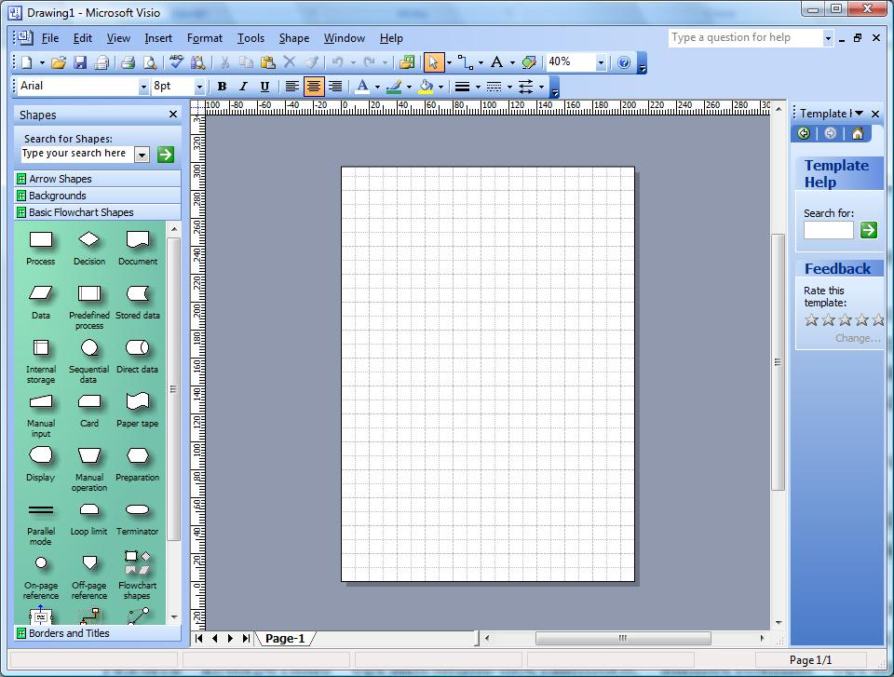
Рисунок 1.1 – Пользовательский интерфейс MS Visio 2003

Для рисования нужно просто перетаскивать мышью необходимые графические объекты из окна Shapes на рисунок, вставлять в них нужный текст и соединять объекты с помощью элемента Dynamic Connector. При этом с помощью кнопки Connector Tool (на стандартной панели) можно установить режим автоматического связывания объектов.

Выберите в окне Shapes объект Auto-height Box и перетащите его на лист. Щелкните на нем двойным щелчком и введите текст: наименование проблемы, выбранной Вами в качестве объекта системного анализа. Вы можете изменить свойства фигуры (цвет линии, заливки и пр.) с помощью всплывающего меню (Format - Line…, Format – Fill…).

Сохраните проект с помощью команды меню File – Save.

- Построение диаграммы взаимосвязи системы с окружающей средой.

Выделите подсистемы окружающей среды для выбранной проблемосодержащей системы. Это могут быть как подсистемы макросреды, т.е. факторы общественной жизни, оказывающие влияние на систему, так и подсистемы микросреды, т.е. организации и люди, непосредственно или опосредованно связанные с системой. Можете использовать стандартные основания декомпозиции:

- «Подсистемы макросреды» – технологическое, экономическое, географическое, социально-культурное, политико-правовое окружение;

- «Подсистемы микросреды» – вышестоящие организации, подведомственные организации, поставщики, партнеры, клиенты, конкуренты.

При выделении подсистем давайте как можно более конкретные наименования. Например, при выделении подсистем микросреды можно указать конкретные организации-поставщики, вышестоящие органы, группы потребителей.

Определите взаимосвязи подсистем – информационные, материальные, финансовые, энергетические потоки.

Для построения диаграммы связи системы со средой в MS Visio можете воспользоваться трафаретом Basic Flowchart Shapes. Для отображения проблемосодержащей системы и подсистем среды можно использовать фигуру Process, для связи подсистем - Dynamic Connector. Каждой связи дайте наименование, указывающее, что конкретно передается в соответствующем потоке.

Дайте описание отдельных объектов диаграммы (проблемосодержащей системы, подсистем среды, связей между подситсемами). Для этого можно использовать фигуру Annotation.

Пример диаграммы взаимосвязи системы с окружающей средой приведен на рис. 1.2.

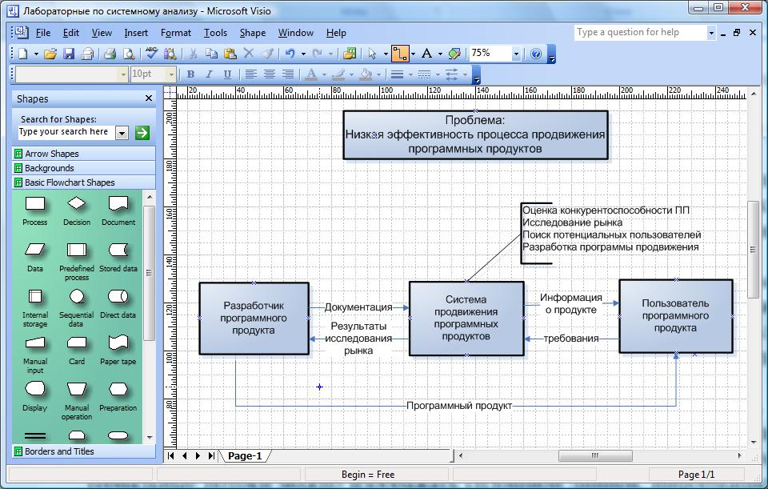

Рисунок 1.2 – Диаграмма взаимосвязи системы с окружающей средой

- Анализ требований акторов.

Определите, кто является основными заинтересованными сторонами (акторами, стейкхолдерами), причастными к решаемой проблеме. К ним могут относиться субъекты, входящие как в проблемосодержащую систему, так и во внешнюю среду. Например, для производственной системы это могут быть потребители продукции, поставщики, вышестоящие органы, руководство компании, исполнители, собственники; для определенной сферы региона – население региона, органы государственного и муниципального управления и т.д.

Сформулируйте критерии, по которым акторы должны оценить уровень системы в сравнении с «идеалом». Критерии оценки для разных групп акторов могут быть разными. Например, пользователи оценивают результат деятельности системы и удобство взаимодействия с системой, собственники – финансовый результат, руководители – эффективность, исполнители – условия работы. Для каждого критерия необходимо выработать систему оценивания. Оценки могут быть представлены в лингвистическом виде ("да", "нет", "плохо", "хорошо", "устраивает", "не устраивает") или в виде баллов (по 5-, 10- 100-балльной шкале). Причем, лингвистическим значениям может быть сопоставлены определенные баллы для удобства обработки результатов опроса.

Придумайте, какие по вашему мнению могут быть результаты опроса акторов. Результаты представьте в виде таблицы.

Таблицу можно создать с помощью элементов трафарета Charting Shapes, таких как Feature comparison или Grid. Другой путь – вставить таблицу MS Excel. Вставьте новую страницу с помощью команды меню Insert – New Page. Откройте диалоговое окно Insert Object с помощью команды меню Insert – Object... и в списке типов вставляемого объекта выберите: Двоичный лист Microsoft Office Excel. Откроется окно Excel. Создайте в нем таблицу (см. рис. 1.3). Закончив, щелкните мышью вне области электронной таблицы, и Вы вернетесь в Visio.
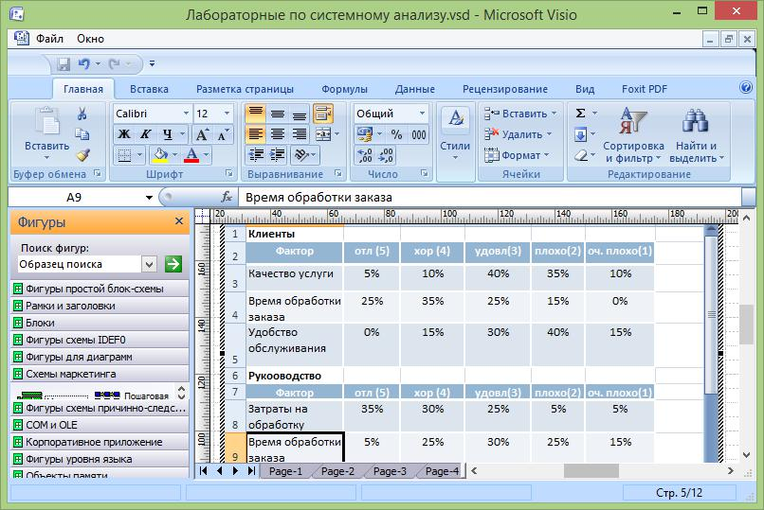

Рисунок 1.3 – Вставка таблицы Excel c результатами анализа требований

Необходимо обработать результаты опроса для выявления обобщенного мнения. Если оценки представлены в баллах, можно применить метод аддитивной свертки, используя в качестве весовых коэффициентов долю опрошенных, давших соответствующую оценку. Например, на рис. 1.3 видно, что доля опрошенных клиентов, давших оценку 5 – 0.05, оценку 4 – 0.1, 3 – 0.4, 2 – 0.35, 1 – 0.1. Обобщенная оценка: 5*0.05 + 4* 0.1 + 3* 0.4 + 2* 0.35 + 1*0.1 = 2.65. Обобщенные оценки можно поместить в таблицу в отдельной колонке.

По результатам анализа требований акторов сделайте выводы о наличии проблем. Можно проранжировать проблемы по важности. Выводы могут быть отражены в таблице (в отдельной колонке) или помещены в текстовый блок.

- Сравнительный анализ с аналогичными системами.

Выберите несколько систем, аналогичных исследуемой, которые будут являться базой для оценки уровня исследуемой системы. Например, для оценки уровня компании осуществляется сравнение показателей ее деятельности с показателями других фирм-лидеров, имеющих аналогичные процессы. При оценке уровня развития определенной сферы региона сравниваются ее показатели с показателями в других регионах, в других странах, а также со средними значениями по стране, с мировым уровнем.

Для сравнения желательно использовать удельные показатели, например, затраты на 1 руб. объема отгруженной продукции, потребление энергоресурсов населением на 1 чел. и т.д. Помимо показателей с объективно измеряемыми значениями, могут использоваться и качественные параметры. В этом случае, их значения (например, в баллах) определяются экспертами. Вы сами также можете выступить экспертом.

Данные для сравнительного анализа представляются в виде таблицы

- в виде гистограммы (столбиковой диаграммы данных). Пример создания гистограмм с помощью MS Excel приведен на рис. 1.4.

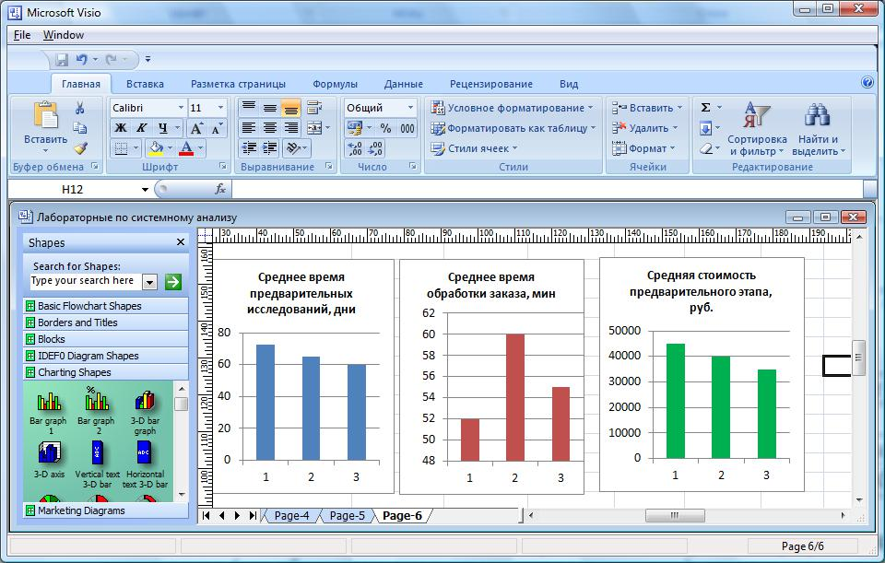

Рисунок 1.4 – Вставка гистограмм Excel для сравнения с аналогами

Таблица и гистограмма могут быть созданы с помощью средств Visio (трафарета Charting Shapes) однако, нужно учитывать, что Visio не является специализированным пакетом построения диаграмм. В Visio диаграмма является обычной фигурой, такой же, как, например, простой прямоугольник. И настраивается она точно так же, с помощью маркеров.

По результатам сравнения необходимо сделать выводы о слабых и сильных сторонах исследуемой системы и о наличии проблем. Выводы могут быть отражены в таблице или помещены в текстовый блок.

- Ретроспективный анализ.

Задача ретроспективного анализа – выявить, как изменяются значения показателей деятельности системы с течением времени, определить тенденции изменения.

Необходимо выделить показатели (от одного до трех), динамику которых Вы хотите проанализировать. Это могут быть те же показатели, которые использовались при сравнении с аналогами (однако показатели обязательно должны быть количественными). Необходимо также определить предшествующие периоды времени (длительность временных промежутков и их количество), которые будут анализироваться. Например, можно проанализировать ежегодные объемы продаж за последние пять лет или ежемесячные объемы за прошедший год или еженедельные объемы за предыдущий квартал.

Значения показателей деятельности системы за выбранные периоды нужно представить в виде таблицы. Затем для каждого показателя строится график изменения его значений и выделяется тренд (рис. 1.5).

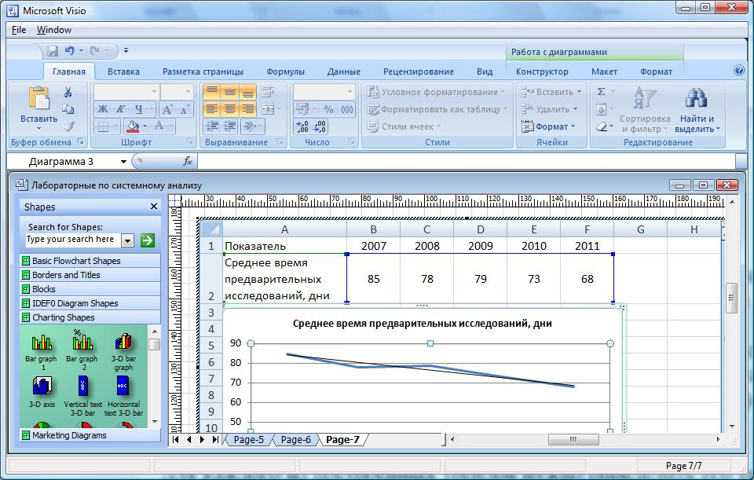

Рисунок 1.5 – Построение графика и тренда с помощью Excel

Лучше всего воспользоваться средствами Excel. На новой странице вставьте двоичный лист Microsoft Office Excel. Создайте таблицу со значениями показателей за анализируемые промежутки времени. Для каждого показателя создайте график. Выделите тренд с помощью команды меню Макет – Анализ – линия тренда.

Для каждого из построенных трендов нужно определить его тип. Примеры типов трендов: возрастающая (убывающая) наклонная прямая; горизонтальная прямая; экспоненциальная возрастающая кривая и т.д. На основе выявленных типов трендов нужно сделать выводы о негативных и позитивных тенденциях. Выводы могут быть отражены в таблице (в отдельной колонке) или помещены в текстовый блок.

- Подведение итогов анализа.

- заключение нужно составить сводный список проблем, составляющих проблематику. Все проблемы, выявленные на основе анализа требований акторов, сравнительного анализа с аналогами, ретроспективного анализа, необходимо свести в единый список.

Дополнительно можете привести SWOT-матрицу, в которой отражены слабые и сильные стороны исследуемой системы, а также возможности и угрозы. Сильные и слабые стороны системы определяются на основе сравнительного анализа, а также на основе анализа требований акторов. Возможности и угрозы определяются на основе анализа окружающей среды. Хороший способ выявления возможностей - изучение аналогов, имеющих лучшие показатели. Угрозы могут выявляться и на основе ретроспективного анализа. Например, на основе выявленного тренда можно сделать прогноз, и если прогноз показывает ухудшение, то фиксируется угроза.

Для создания SWOT-матрицы в Visio имеется специальный элемент - SWOT в трафарете для схем маркетинга.

Сохраните проект с помощью команды меню File – Save.

